一、报价函
致采购人：
1.根据贵公司的本项目采购文件，我公司决定参加贵公司组织的采购活动。
2.我公司已详细研究采购文件的所有内容，包括但不限于《供应商须知（通用条款）》、相关资料及修改文件（如有），我公司完全明白上述文件的所有条款要求，如有违反，我公司同意承担后果及按照贵司的管理规定进行处理。
3.本采购响应文件的有效期自询价截止日后[90]天内有效。
4.我公司明白并愿意在规定的询价时间和日期之后，询价有效期之内撤回报价，则询价保证金（如有）将被贵公司没收。
5.我公司愿意提供贵公司可能另外要求的、与采购有关的文件资料，并保证我公司已提供和将要提供的文件是真实的、准确的。
6.一旦我公司成为成交供应商，我公司将保证履行采购文件的所有要求规定的全部责任和义务，依法与采购人签订合同并按质、按量、按时完成履行合同义务。我公司已清楚，如违反该要求，将按贵司的相关规定接受处罚。
7.保证在本项目询价过程中不隐瞒真实情况，不提供虚假资料，不以非法手段排斥其他供应商参与竞争，不围标串标，不恶意质疑投诉，不向采购项目相关人行贿或者提供其他不当利益。我公司已清楚，如违反上述要求，将按贵司的相关规定接受处罚。
8.我公司声明出具本报价函之日起前三年内，与贵公司不存在任何纠纷，如有隐瞒或造假，我公司同意承担一切法律后果（包括但不限于报价无效、取消中选资格等）。
特此承诺！
供应商（盖章）：深圳市傲天科技股份有限公司
日期：[ 2026]年[1]月[21 ]日
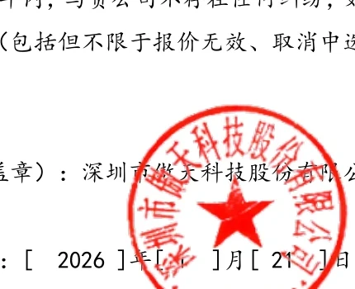

二、报价表

1、总报价表
序号 | 项目 | 单位 | 数量 | 含税单价（元） | 含税总价（元） | 税率（%） | 备注
1 | 招商港融大数据股份有限公司2026年度港融平台集装箱系统运维项目 | 项 | 1 | 597,600.00 | 597,600.00 | 6
注：
1、如采购文件无其他特殊说明，由成交投标方支付成交服务费及一切相关费用，投标方报价时应将相关成本包含在报价之中，并在中选后及时缴纳；
2、如有不同税率可以在“税率栏内”进行说明。

2、分项报价表
序号 | 项目 | 单位 | 数量 | 含税单价（元） | 含税总价（元） | 税率（%） | 备注
1 | 商户门户 | 项 | 1 | 99,000.00 | 99,000.00 | 6
2 | 运营管理 | 项 | 1 | 299,000.00 | 299,000.00 | 6
3 | 支付网关 | 项 | 1 | 99,800.00 | 99,800.00 | 6
4 | 外部对接 | 项 | 1 | 99,800.00 | 99,800.00 | 6
注：除备注栏外，报价表如有缺项，报价无效。
法定代表人/负责人：（签字或签章）
供应商：（公章）深圳市傲天科技股份有限公司
日期：2026年1月21日
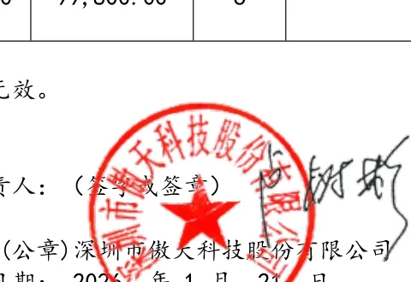

三、法定代表人/负责人证明书

1、法定代表人/负责人身份证明书
供应商名称：[ 深圳市傲天科技股份有限公司 ]
地 址：[ 深圳市南山区粤海街道高新区科技中二路软件园 3栋 6楼601]
姓 名：[ 卢树彬 ]性别[ 男 ]身份证号：[ 440301196306062514]年龄：[ 63 ]职务：[ 董事长 ]，系我单位的法定代表人/负责人。
特此证明。
供 应 商: [ 深圳市傲天科技股份有限公司 ]（盖章）
日 期：[ 2026]年[ 1]月[ 21 ]日
附：法定代表人/负责人身份证原件扫描件
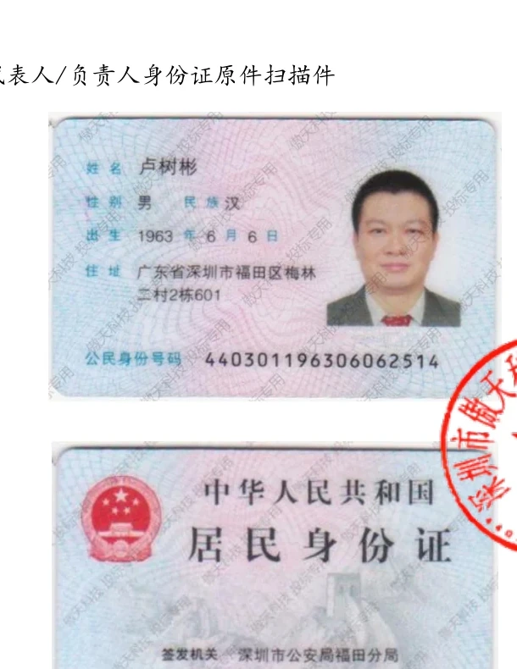

2、授权委托书（如法定代表人/负责人等直接参与，无其他被授权人，则无须提供此项）本授权委托书声明：本人（姓名）[ 卢树彬 ]系[ 深圳市傲天科技股份有限公司 ]（供应商名称）的法定代表人，现授权委托（姓名）[ 贺烨 ]（性别[ 女 ]年龄∶[ 49]职务∶[ 项目工程师 ]身份证号码∶[ 430204197712194025]）为我公司的代理人，以我公司名义参加[ 招商港融大数据股份有限公司 2026年度港融平台集装箱系统运维项目 ]采购项目报价相关活动,授权范围如下：
1.签署我公司的采购响应文件及与报价活动有关的其他相关文件；
2.参加答疑会、澄清等与报价有关的活动；
3.递交、领取报价活动期间的相关文件资料、通知函件；
4.参加合同谈判，代为签署合同。
代理人上述行为及处理的有关的一切事务，我公司均予以承认。代理人无转委托权，特此委托。
代表人（签字或签章）∶
代理人（签字或签章）：
供应商（盖章）∶深圳市傲天科技股份有限公司
日 期：[ 2026]年[1 ]月[ 21]日
附：代理人身份证原件扫描件
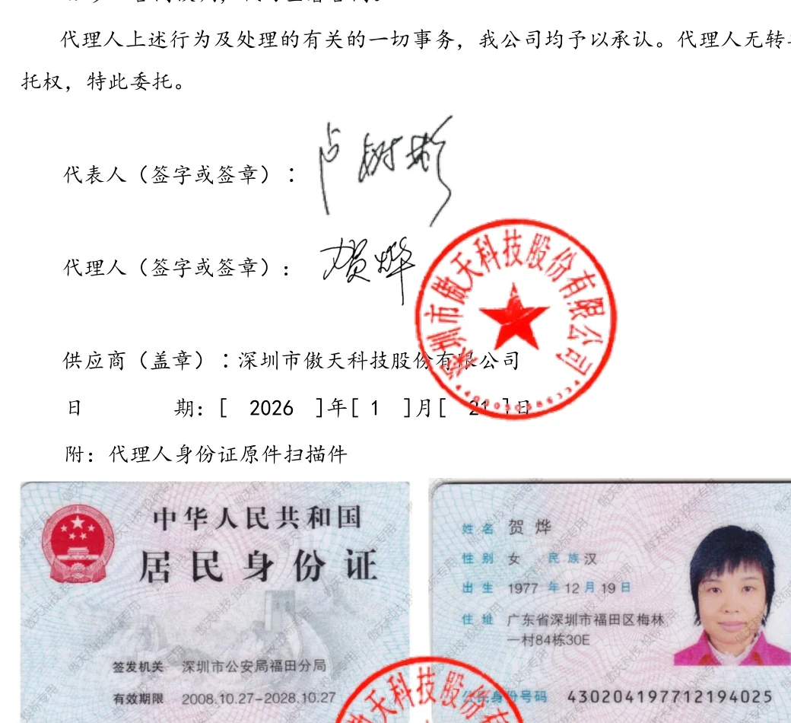

四、供应商证明材料格式
按采购文件中“供应商资格条件”、“需投标人提供的服务/技术方案”、“响应文件格式”及其他要求提供相应证明文件和材料，否则视为无效报价。

1.供应商资格条件
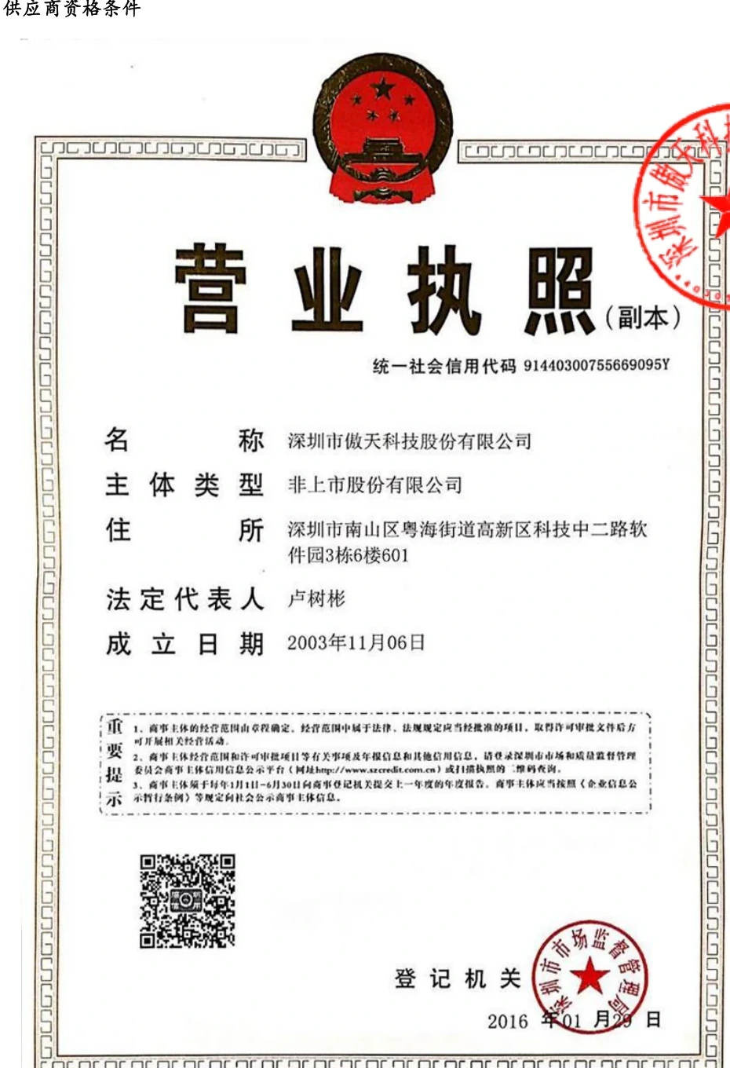

2.需投标人提供的服务/技术方案
请见附件技术方案。

3.业绩证明

4.

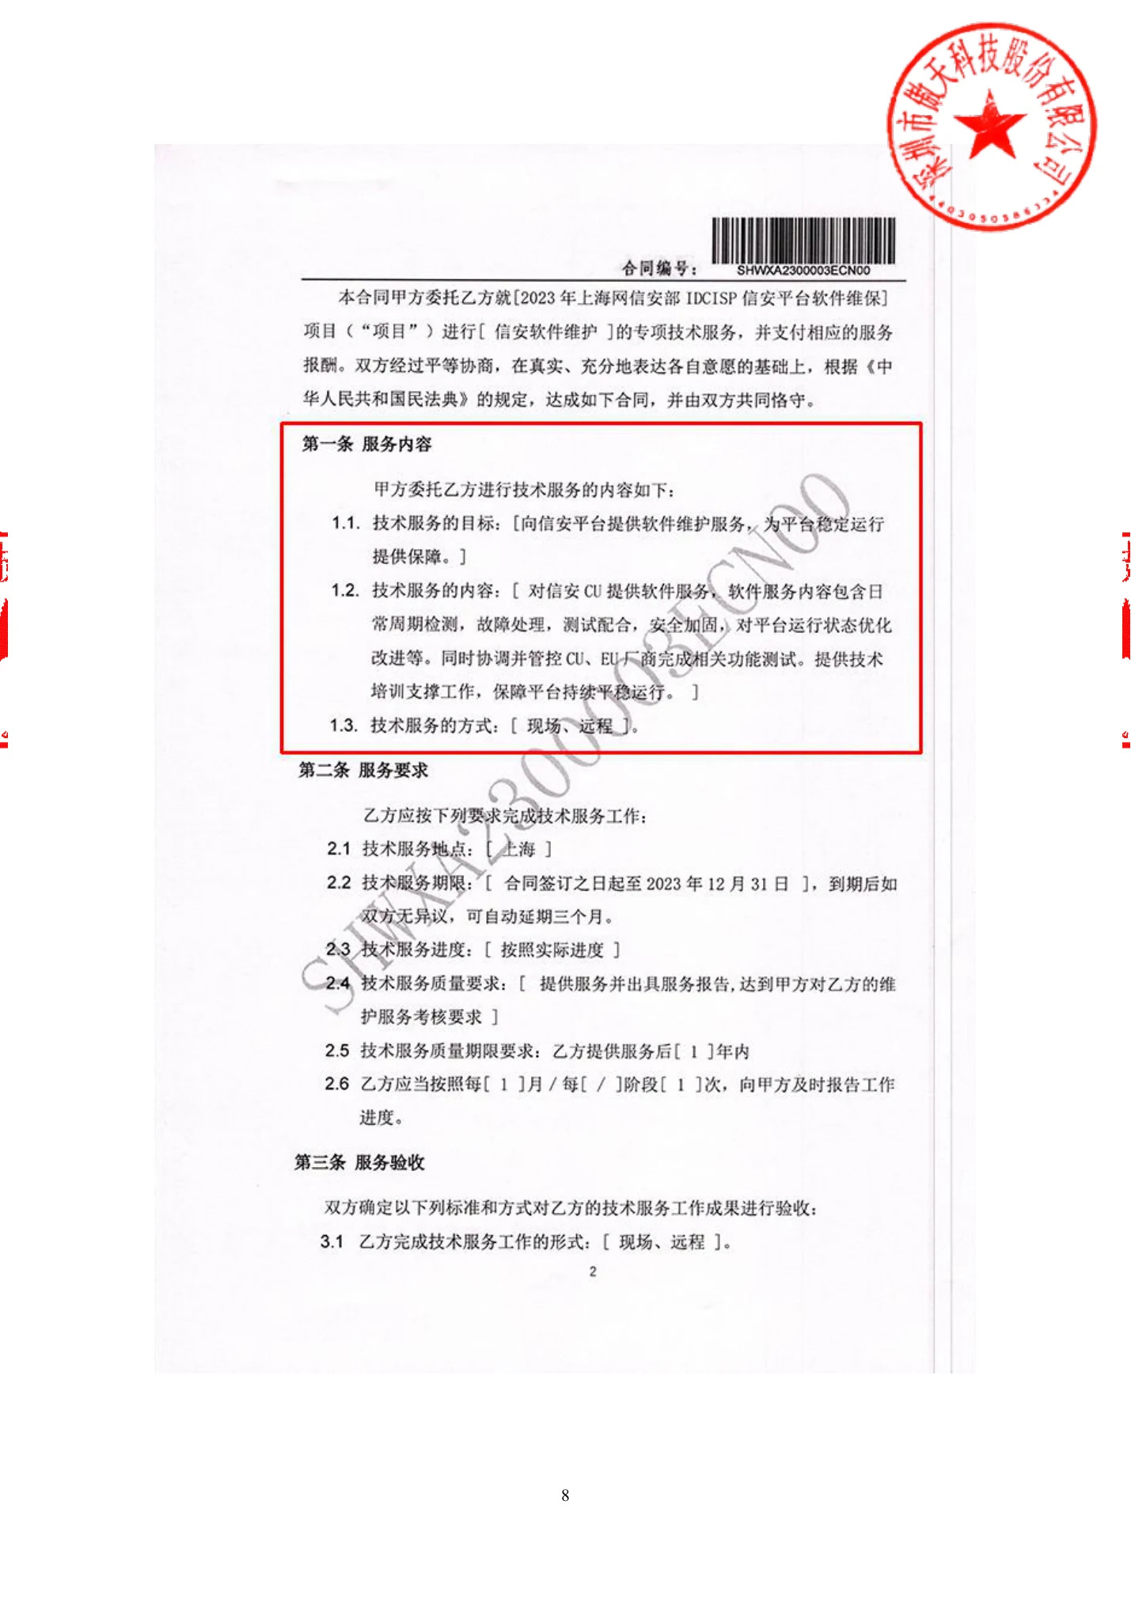
原始合同、业绩或认证材料扫描页

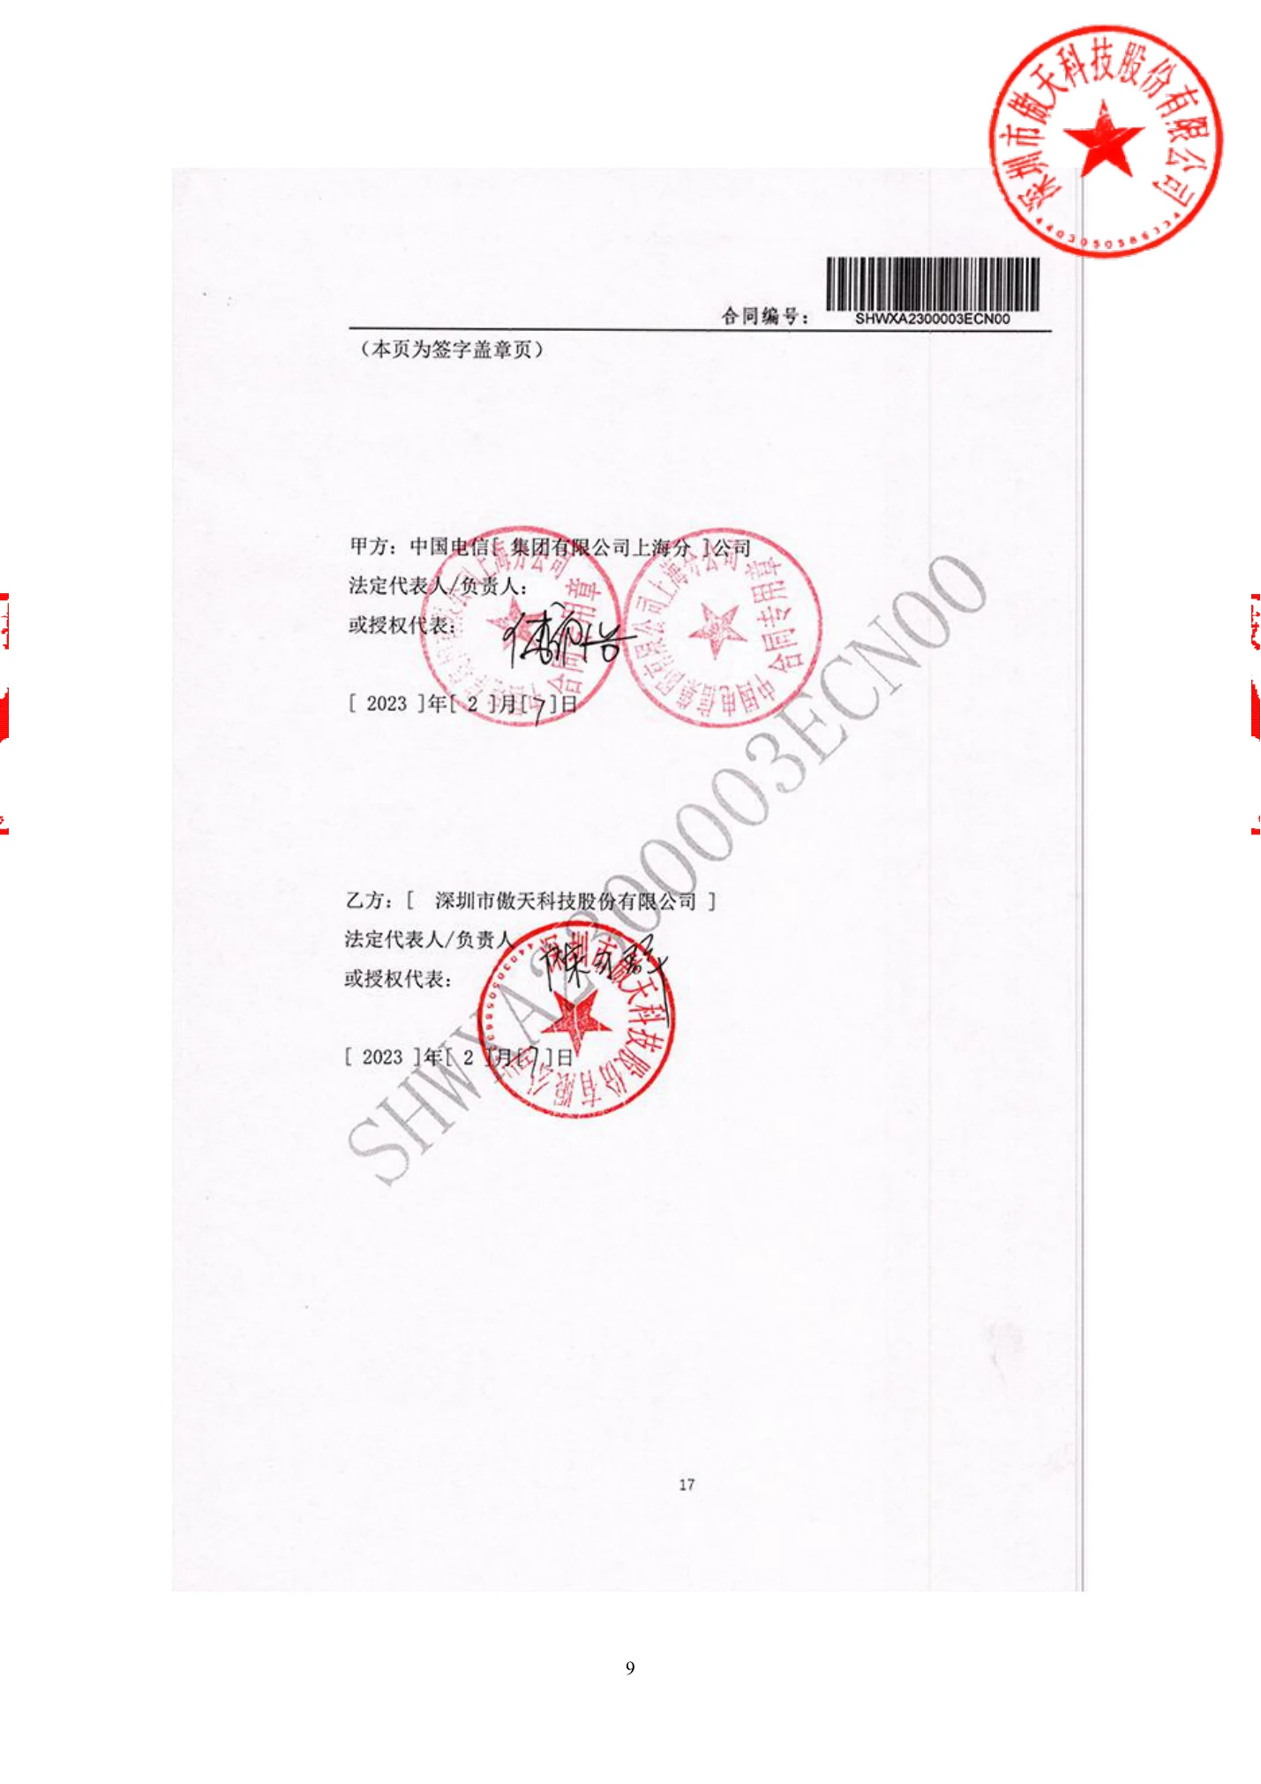
原始合同、业绩或认证材料扫描页

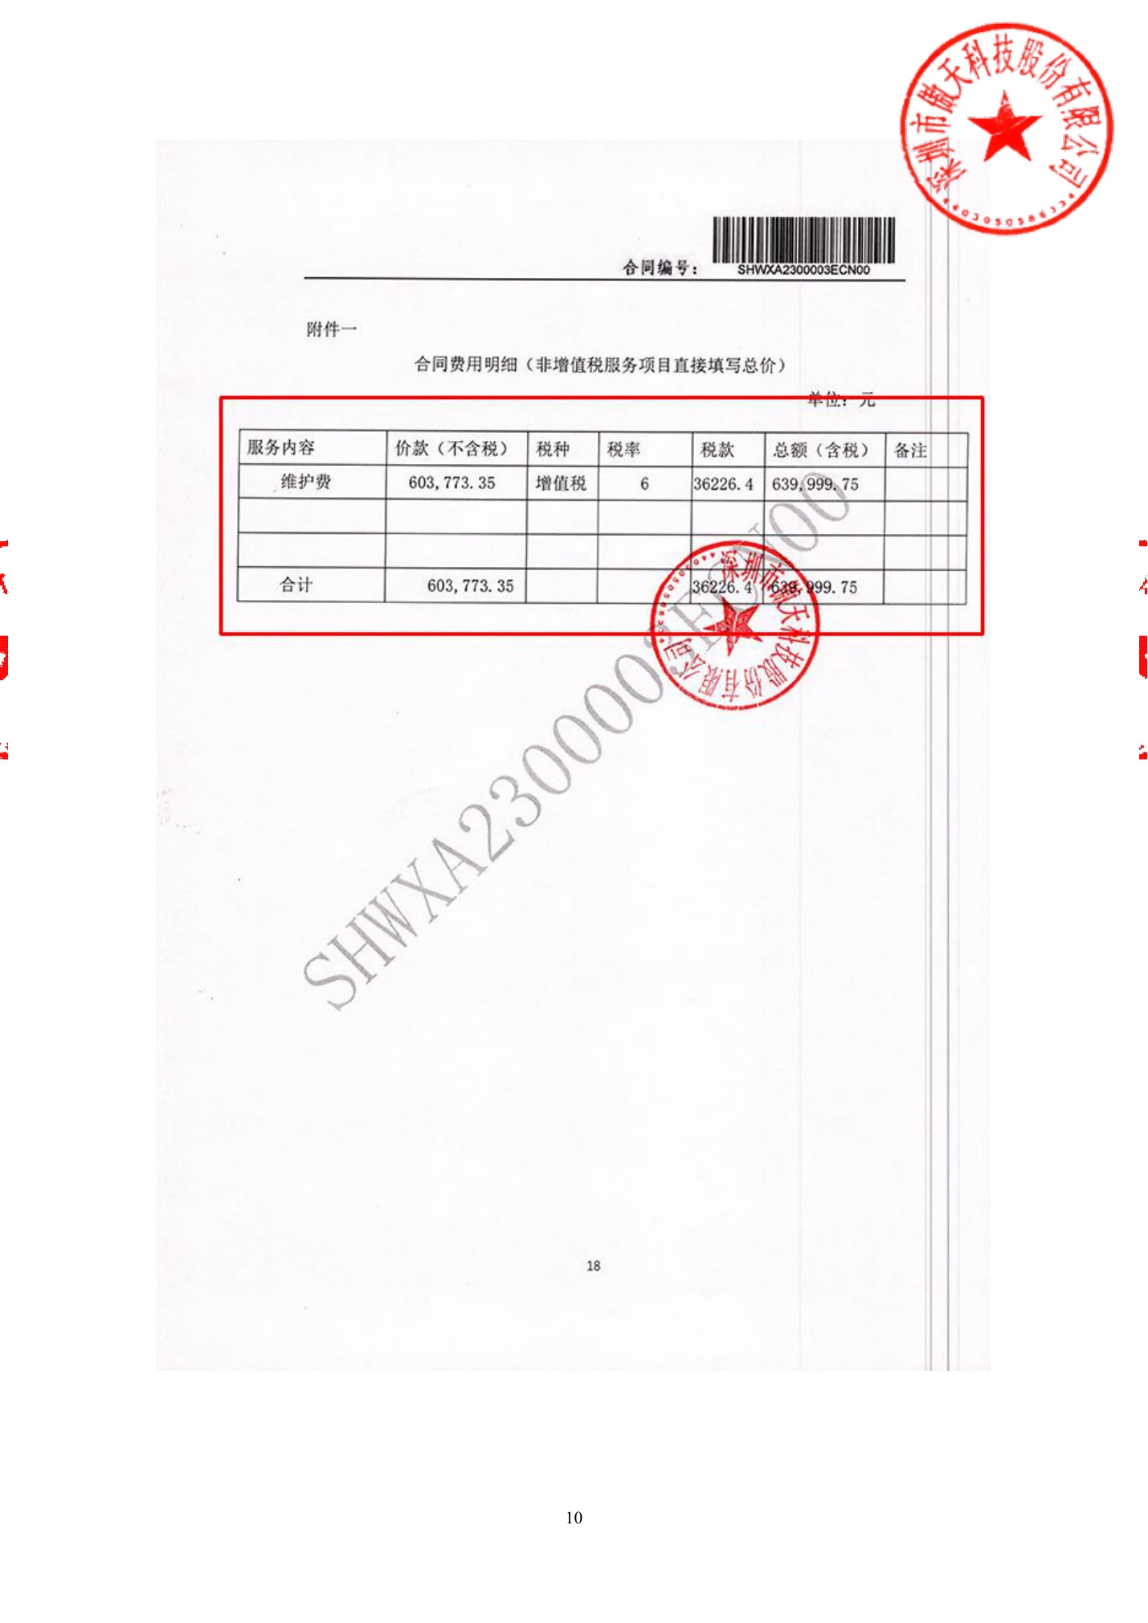
原始合同、业绩或认证材料扫描页

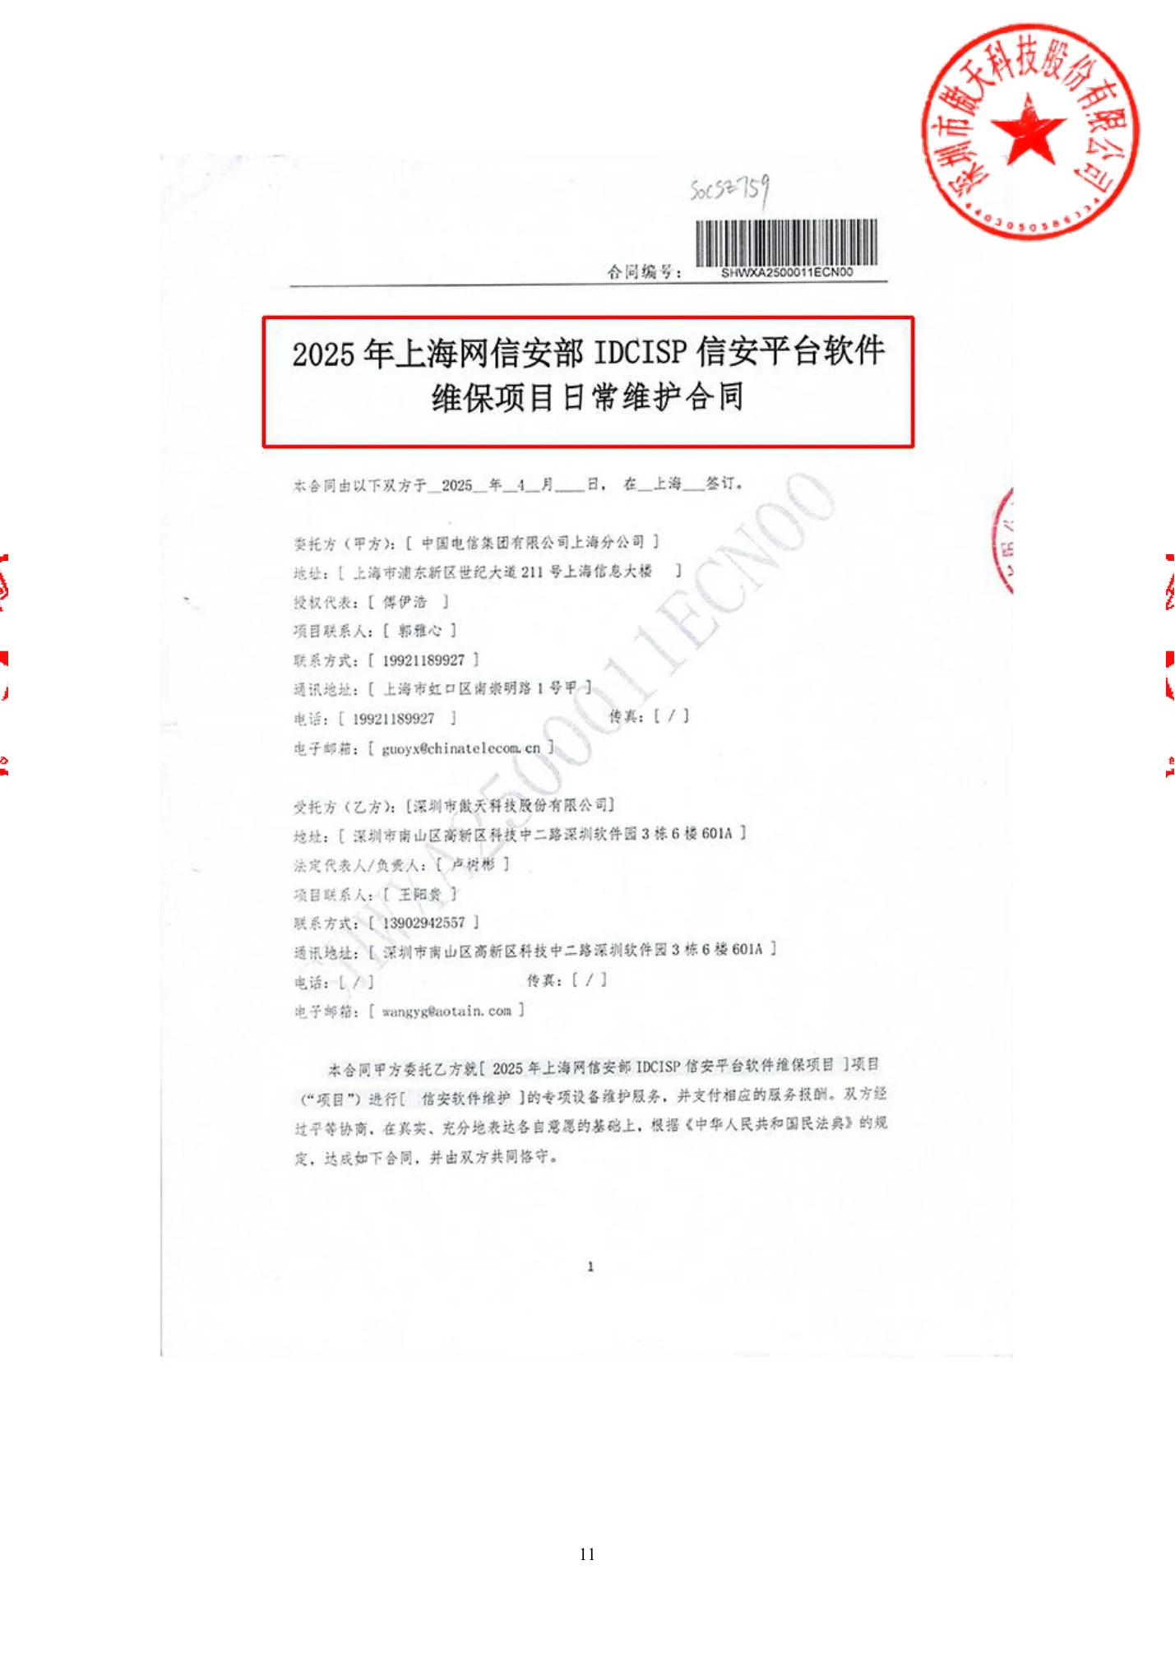
原始合同、业绩或认证材料扫描页

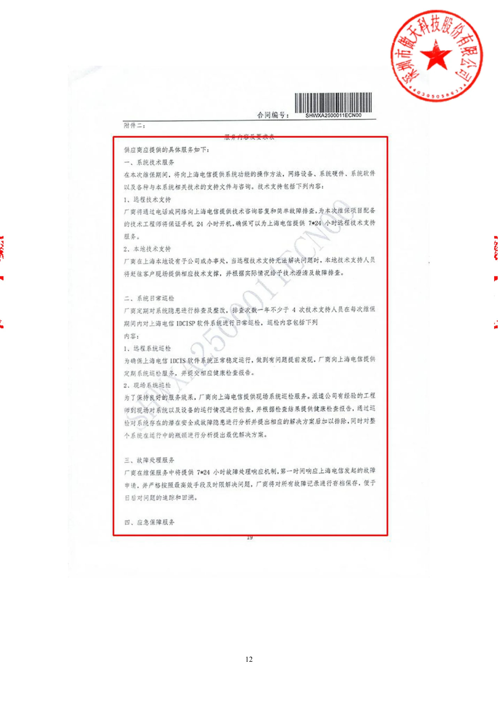
原始合同、业绩或认证材料扫描页

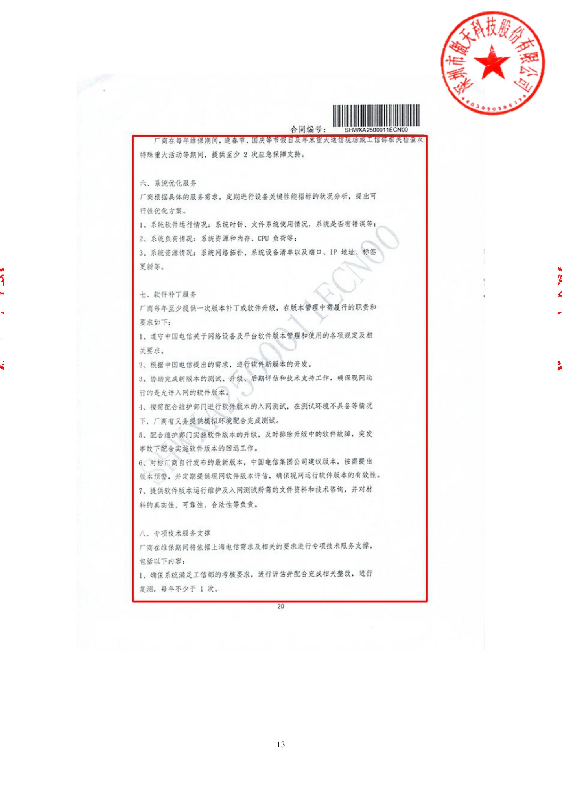
原始合同、业绩或认证材料扫描页

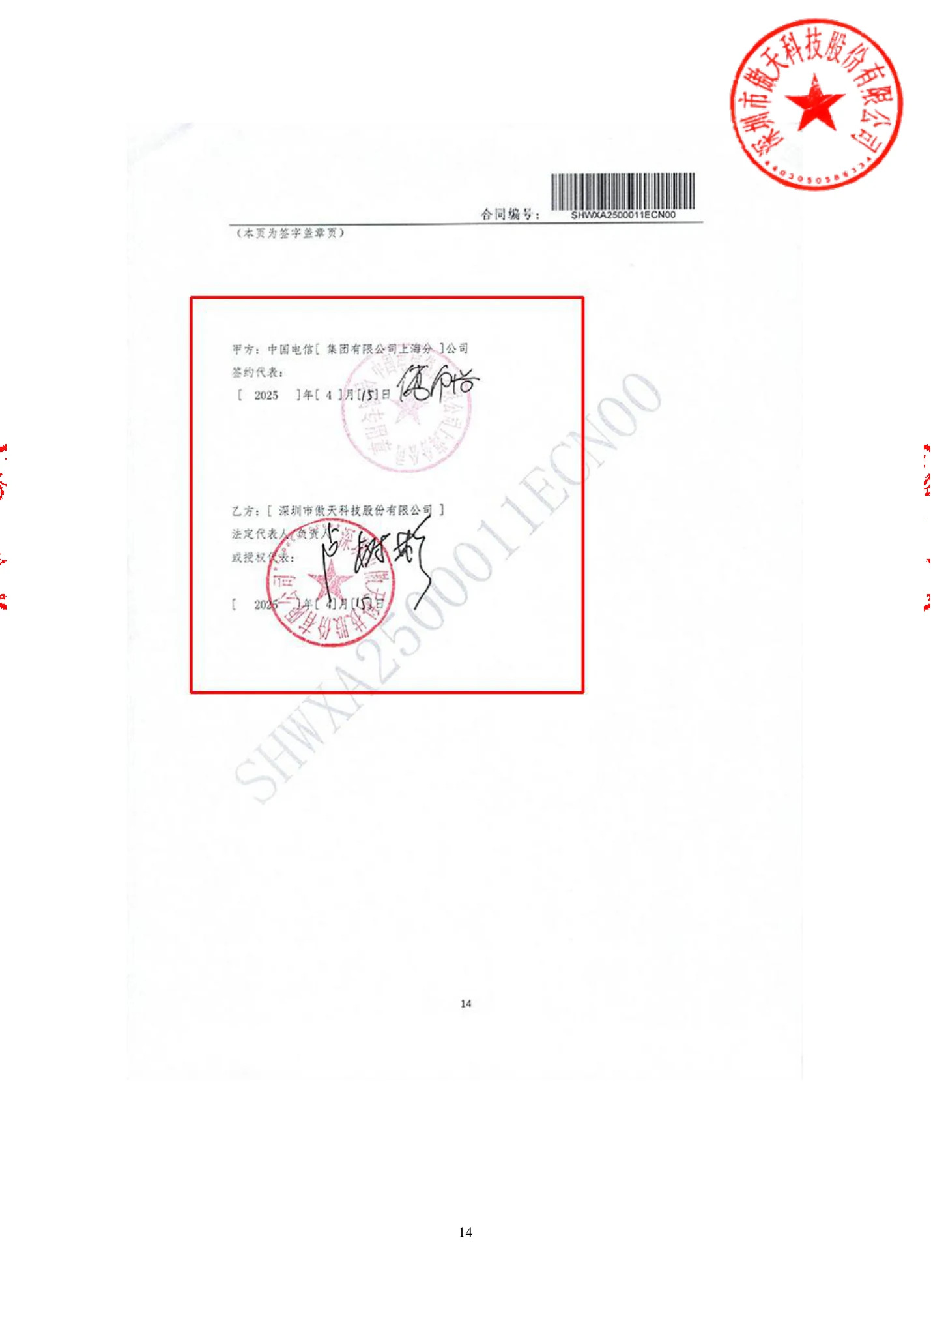
原始合同、业绩或认证材料扫描页

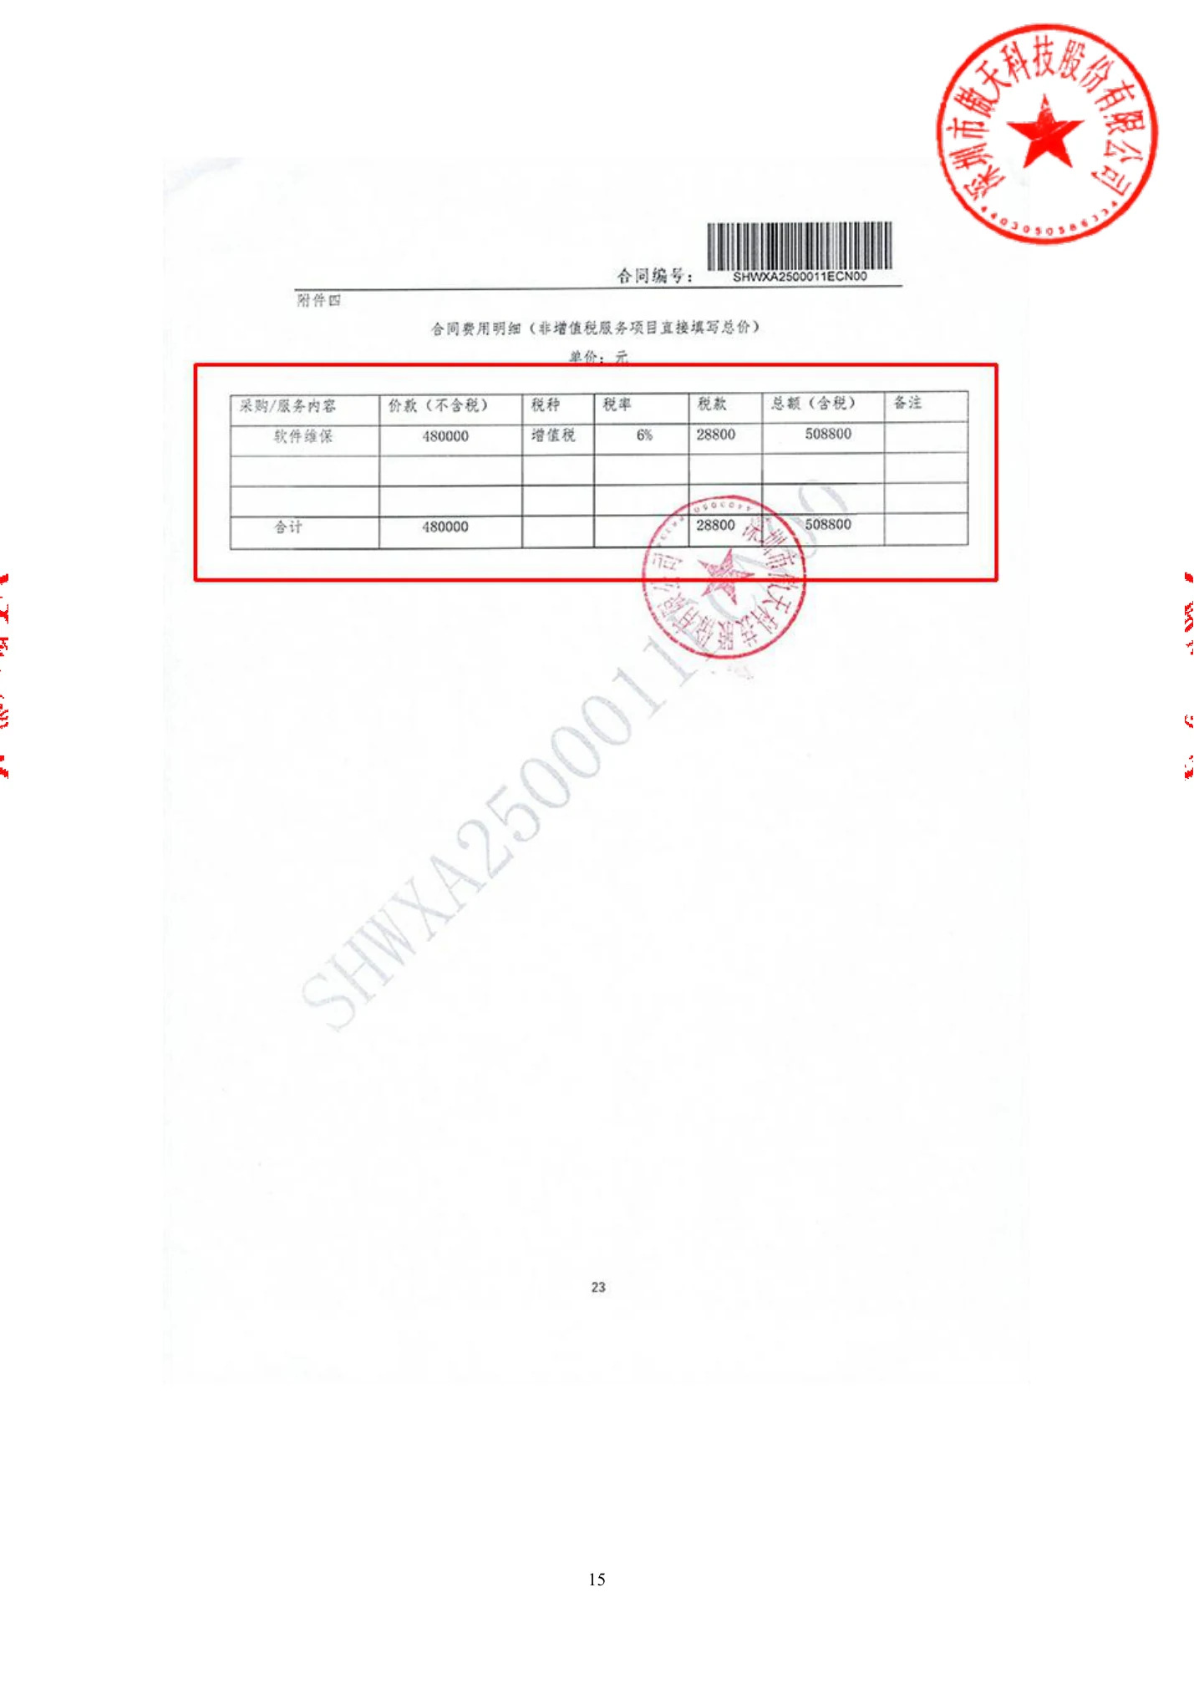
原始合同、业绩或认证材料扫描页

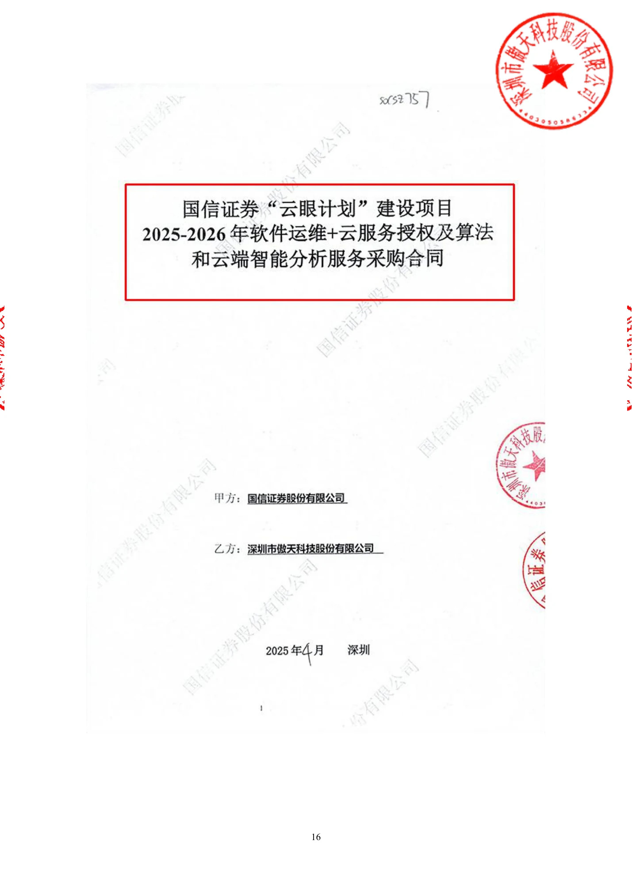
原始合同、业绩或认证材料扫描页

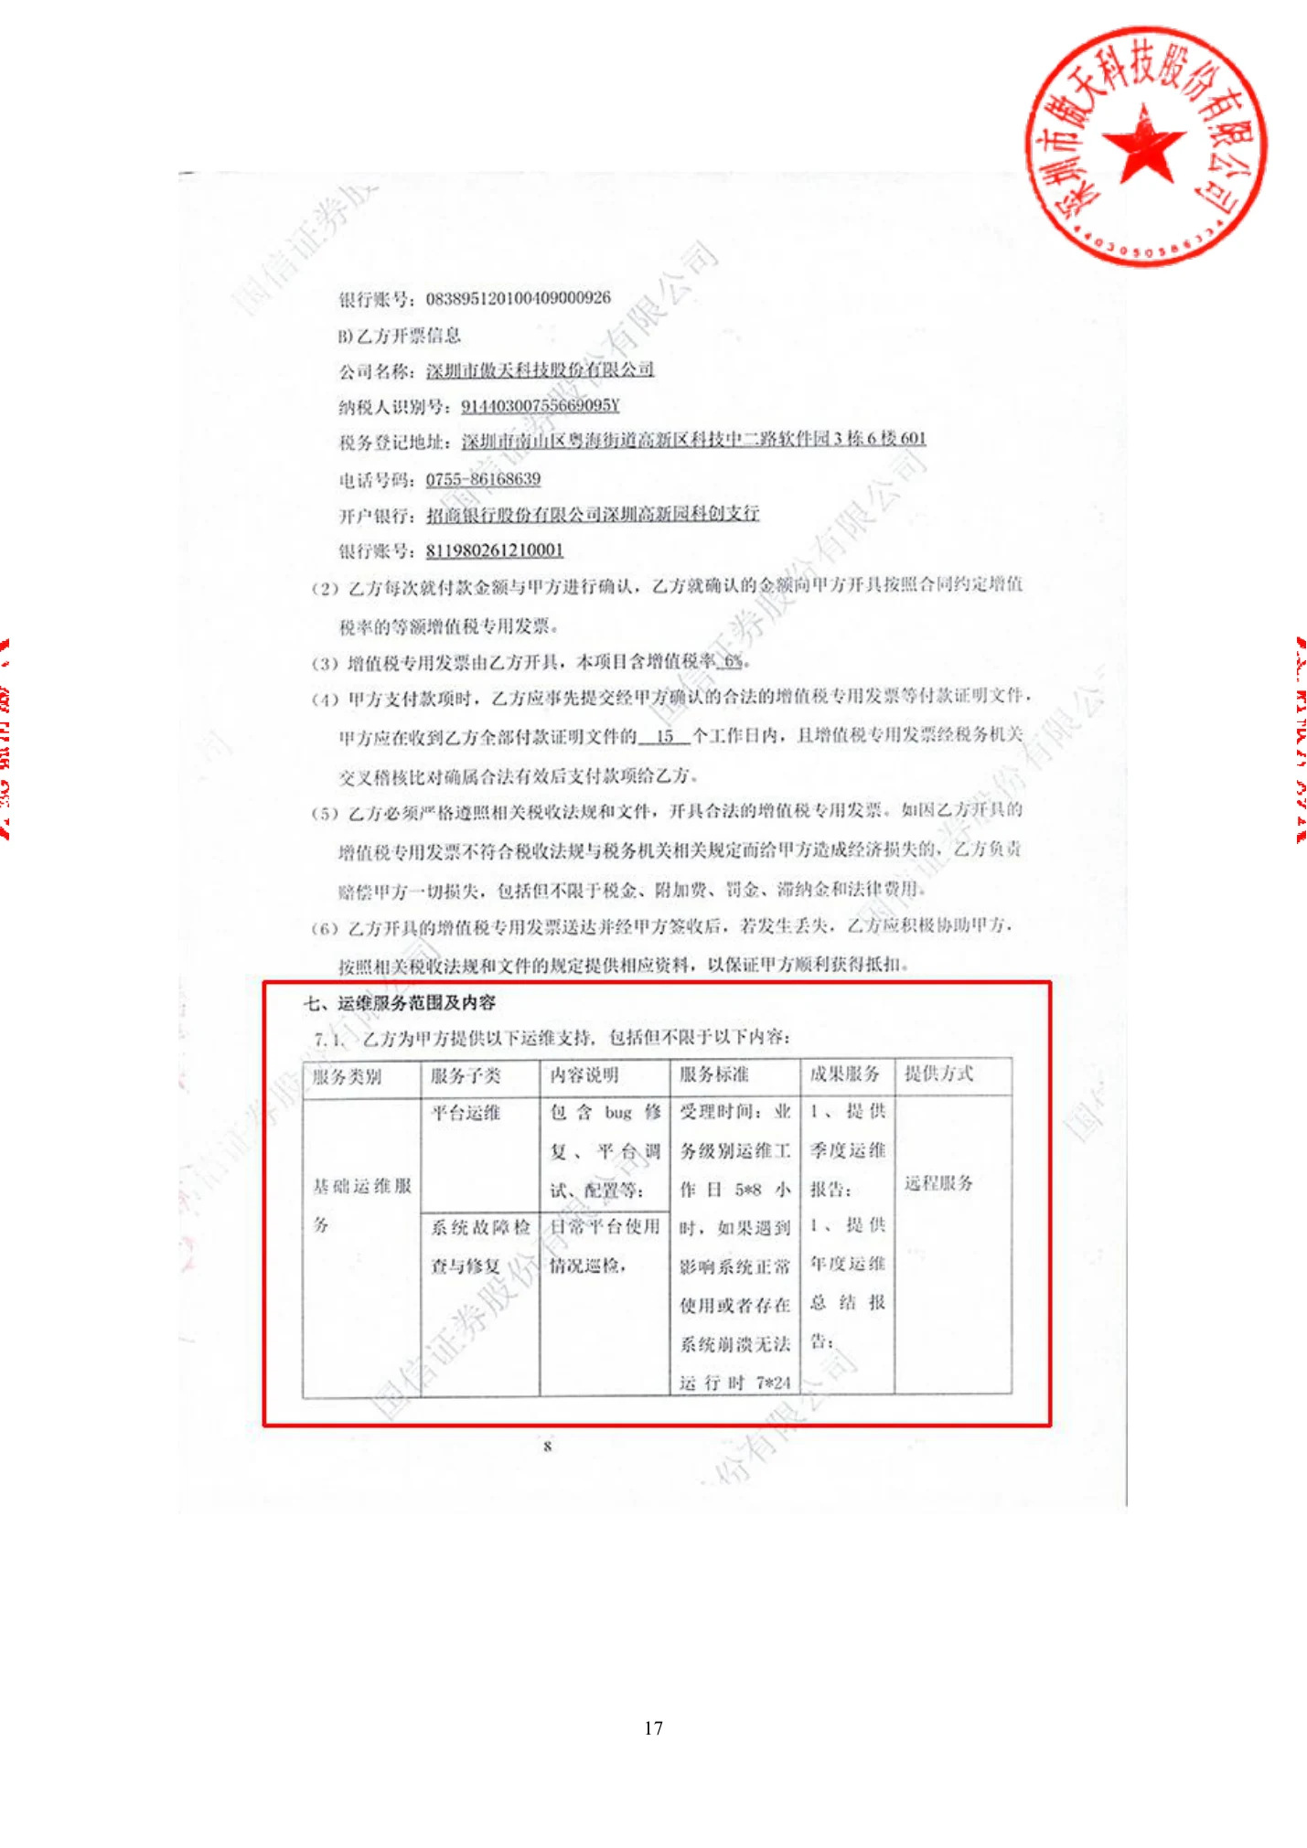
原始合同、业绩或认证材料扫描页

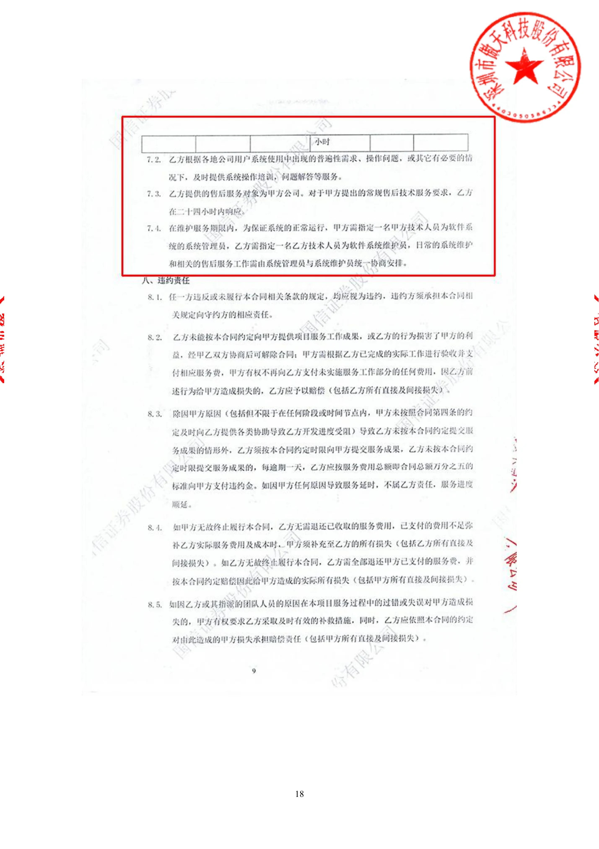
原始合同、业绩或认证材料扫描页

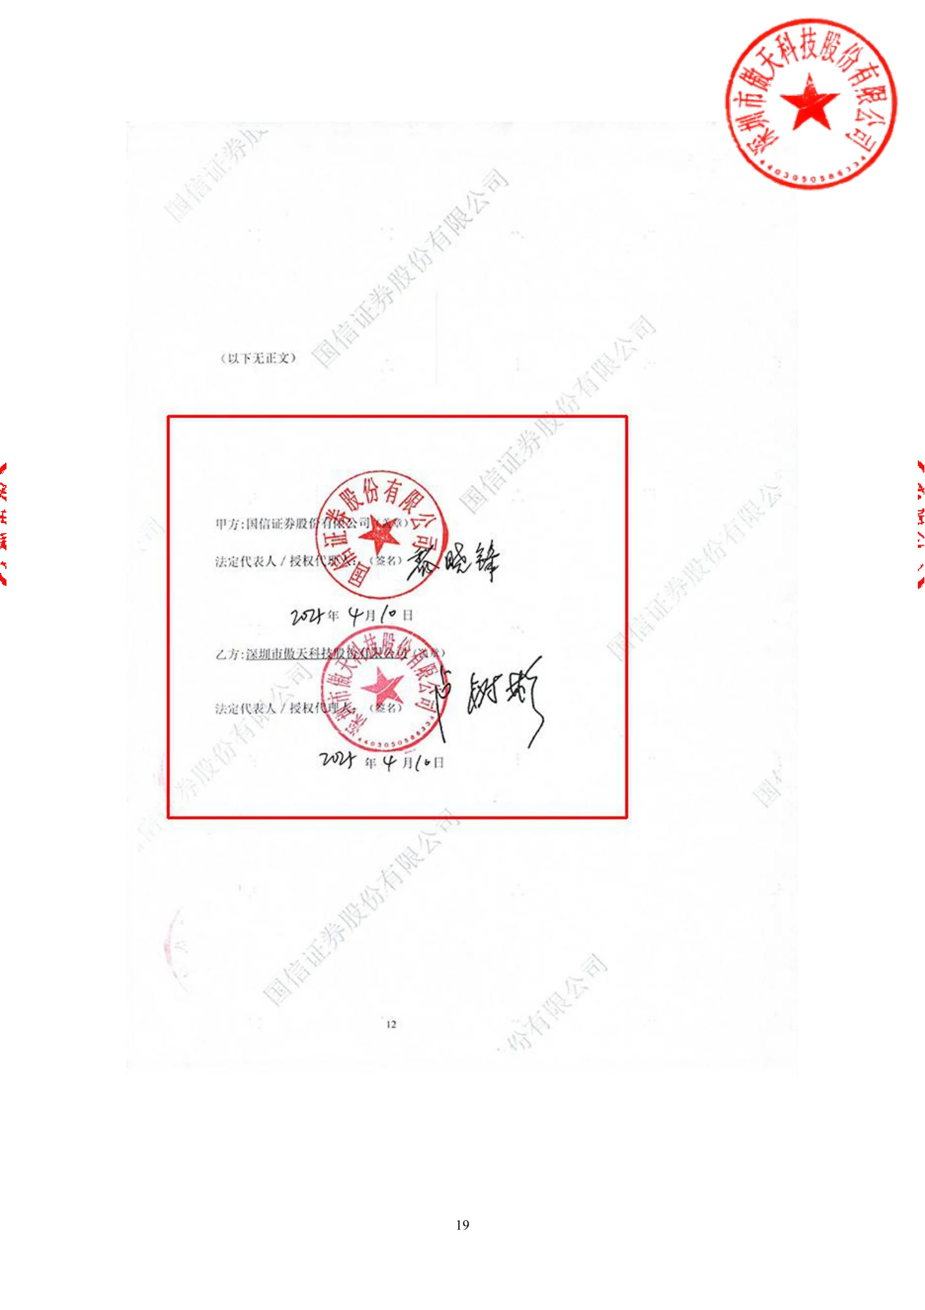
原始合同、业绩或认证材料扫描页

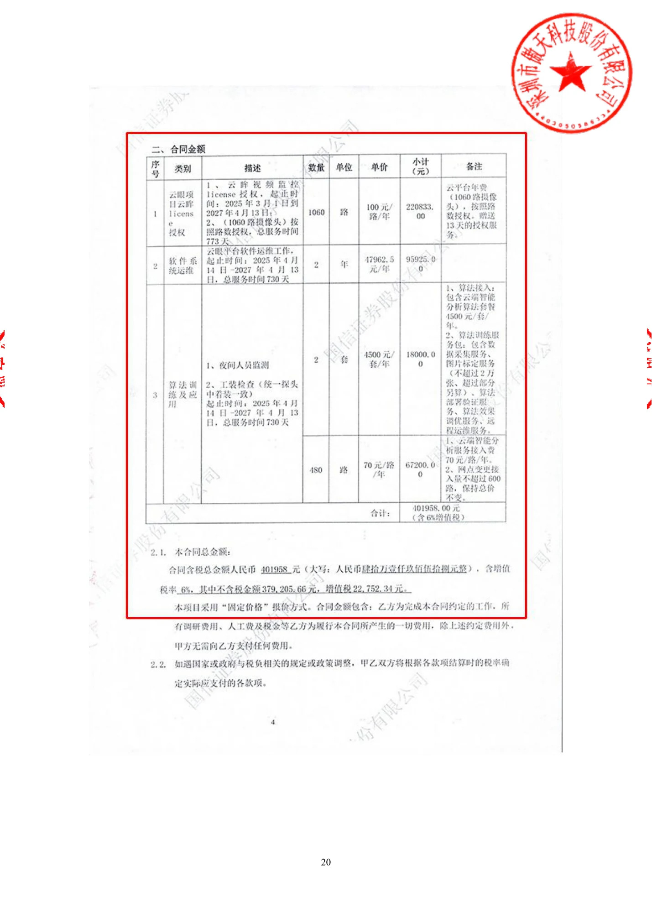
原始合同、业绩或认证材料扫描页

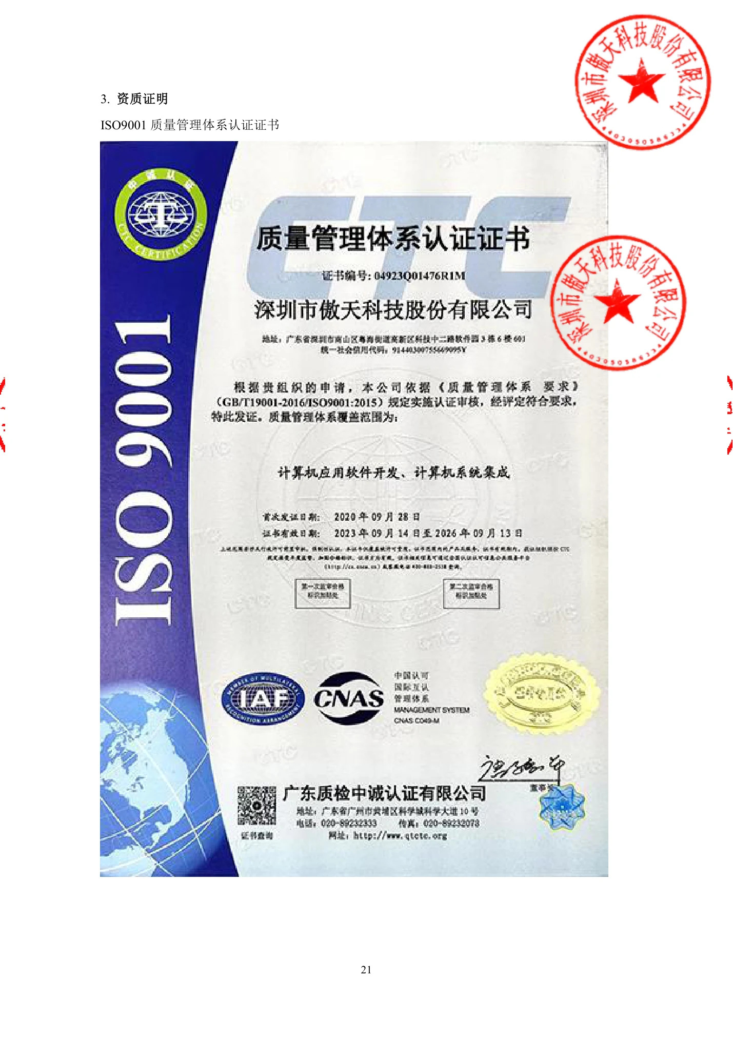
原始合同、业绩或认证材料扫描页

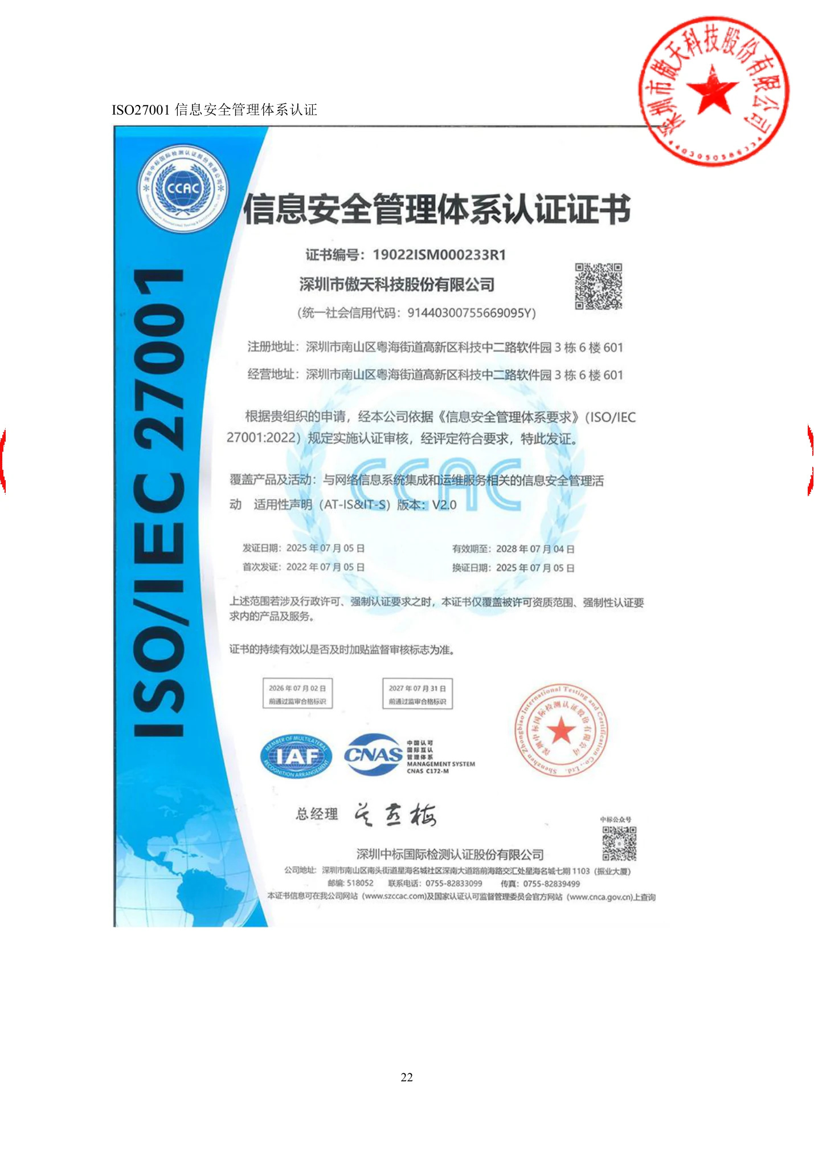
原始合同、业绩或认证材料扫描页

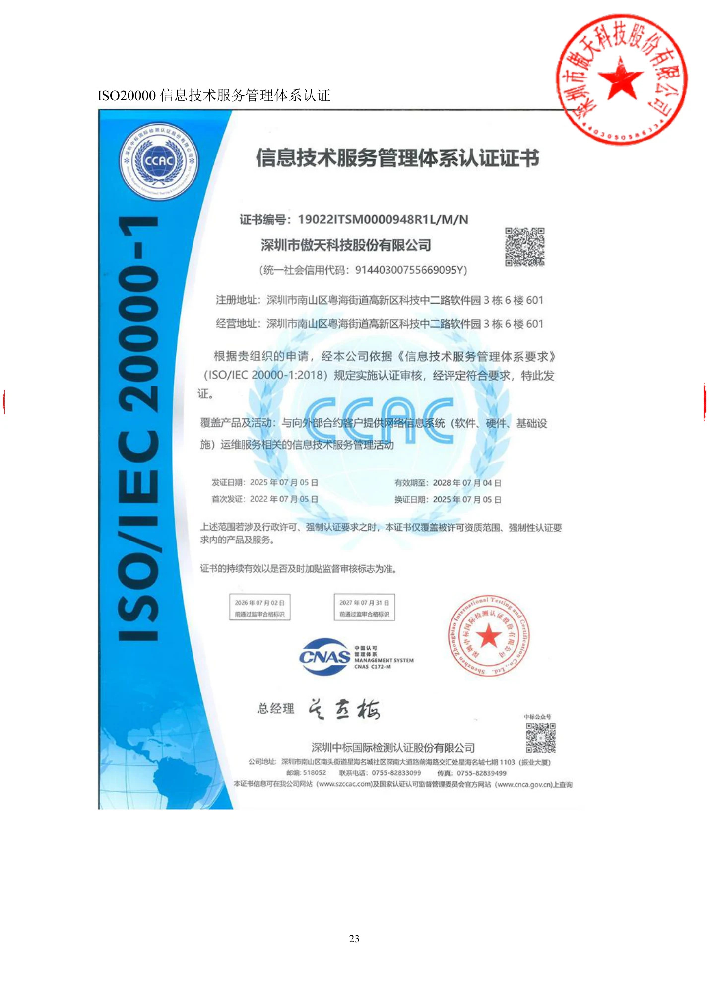
原始合同、业绩或认证材料扫描页

